质管部发〔2017〕040号 签发人：杜永红

**关于对江西林丰药业有限公司系列产品下架的通知**

各部门、门店：

我司购进江西林丰药业有限公司生产的黑糖、红糖系列产品，再次审核首营资料，厂家无法提供黑糖食品相关标准等资料，为规范经营，避免出现不必要的质量风险，现通知如下：

1. 请各门店对江西林丰药业有限公司生产的黑糖、红糖系列产品立即下架，暂停销售。

2、采购部立即联系供应商处理江西林丰药业有限公司生产的黑糖、红糖系列产品。不再购进。

1. 各片区主管、门店店长监督执行、落实。

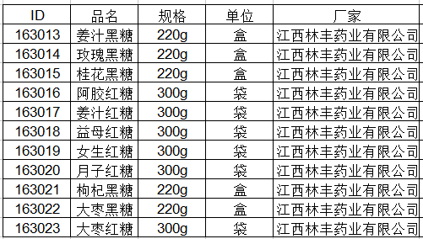

请大家支持、配合和重视！

特此通知

质 管 部

2017年11月7日

**主题词： 重庆中药饮片厂 下架 通知**

**四川太极大药房连锁有限公司 2017年11月7日印发**

**打印：鲁利群 核对：王利燕 （共印1份）**